Lima,

VISTOS: El Informe N° 025-2017/MEM-DGE emitido por la Dirección General de Electricidad;

CONSIDERANDO:

Que, mediante Decreto Supremo N° 027-2007-EM se aprobó el Reglamento de Transmisión, el cual establece disposiciones reglamentarias respecto a las normas del Capítulo Quinto de la Ley N° 28832, Ley para Asegurar el Desarrollo Eficiente de la Generación Electrica, orientadas a la planificación y desarrollo de la transmisión eléctrica;

Que, mediante la Resolución Ministerial N° 129-2009-MEM-DM se aprobó la Norma Criterios y Metodología para la Elaboración del Plan de Transmisión, conforme a lo dispuesto en el segundo párrafo de la Quinta Disposición Complementaria Final de la Ley N° 28832;

Que, mediante el Decreto Supremo N° 018-2016-EM se modificó el Reglamento de Transmisión, estableciéndose en los artículos 16 y 17 disposiciones relativas a la incorporación de los resultados de los análisis de los Planes de Inversión aprobados por OSINERGMIN para la elaboración del Plan de Transmisión, con el fin de realizar una optimización conjunta técnica-económica del sistema;

Que, es necesario adecuar la Norma Criterios y Metodología para la Elaboración del Plan de Transmisión incorporando las reglas que sean necesarias para dar cumplimiento a lo establecido en las modificaciones realizadas al Reglamento de Transmisión;

De conformidad con los dispositivos legales citados en los considerandos precedentes en la Ley N° 29158, Ley Orgánica del Poder Ejecutivo y, en el literal c) del artículo 6° del Decreto Ley N° 25962, Ley Orgánica del Sector Energía y Minas;

Con la opinión favorable del Director General de Electricidad y el visto bueno del Viceministro de Energía;

SE RESUELVE:

Artículo 1.- Modificar los artículos 4, 8, 11, 14, 16, 19, 20 y 21 de la Norma Criterios y Metodología para la Elaboración del Plan de Transmisión, aprobada mediante Resolución Ministerial N° 129-2009-MEM-DM, según el siguiente texto:

“Artículo 4 Definiciones

Para efectos de la presente Norma, se aplicarán las definiciones señaladas en este artículo. Todas las expresiones que contengan palabras, ya sea en plural o singular, y que empiecen con mayúscula, tienen los significados que se indican a continuación o los que se definen en la Ley o en el Reglamento, y comprenden sus modificaciones.

4.1 Atributos: son medidas de las características asociadas a la construcción de un determinado Plan u Opción. Los Atributos pueden ser de tipo cuantitativo o cualitativo. Ejemplos de Atributos son: los costos, las horas de interrupción, pago de la demanda, entre otros.

4.2 Corto Plazo: para los fines de la presente norma, corresponde al periodo de tres (3) años contados desde la fecha de entrada en vigencia del Plan de Transmisión.

4.3 Criterios de Planificación: comprenden i) los criterios técnicos, de tipo determinístico, destinados a verificar el desempeño eléctrico mínimo del sistema en condiciones normales, de emergencia y bajo fallas, y ii) los criterios técnico-económicos (de tipo determinístico o probabilístico), destinados a verificar los beneficios y costos resultantes de los diferentes Planes u Opciones, permitiendo establecer su competitividad.

4.4 Dominancia: se dice que un Plan A domina a otro B cuando A es mejor o igual que B para cualquier Atributo y A es mejor que B al menos para un Atributo.

4.5 Enlaces Troncales: enlaces de transmisión importantes que mantienen integradas las zonas del SEIN.

4.6 Escenarios: son combinaciones de Planes y Futuros.

4.7 Futuros: son conjuntos de materializaciones de las incertidumbres en valores o parámetros.

4.8 Incertidumbres: son las variables sobre las cuales el planificador no tiene control.
Pueden presentar una distribución probabilística o tomar valores desconocidos pero acotados, es decir, moverse entre un rango máximo y un mínimo.

4.9 Largo Plazo: para los fines de la presente norma, corresponde al periodo de diez (10) años contados desde la fecha de entrada en Vigencia del Plan de Transmisión.

4.10 LCE: Decreto Ley Nº 25844, Ley de Concesiones Eléctricas.

4.11 Ley: Ley Nº 28832, Ley para Asegurar el Desarrollo Eficiente de la Generación Eléctrica.

4.12 Lista Corta: es el conjunto de Planes que no son completamente dominados por otros. En particular, un grupo de Planes en o cerca del codo de la superficie de Trade-off, entendiendo por tal a una zona en la superficie de Trade-off próxima al punto de saturación o de disminución de los beneficios.

4.13 Ministerio: Ministerio de Energía y Minas.

4.14 Metodología de Mínimo Arrepentimiento o MINIMAX: metodología que permite maximizar los beneficios derivados de una decisión, mientras minimiza las potenciales consecuencias adversas de la misma. En ausencia de soluciones robustas brinda la solución de menor riesgo.

4.15 Metodología Trade-off: metodología que permite, ante un conjunto de Escenarios, resolver de manera óptima el compromiso entre los distintos Atributos en consideración, identificando los Planes más adecuados a ese fin.

4.16 Opciones: proyectos individuales. Por ejemplo: Línea Carhuamayo - Vizcarra.

4.17 Plan: conjunto específico de Opciones (proyectos) que se evalúan en conjunto. Por ejemplo: Línea Carhuamayo - Vizcarra y Línea Paragsha - Carhuamayo.

4.18 Reglamento: Reglamento de Transmisión aprobado mediante Decreto Supremo Nº 027-2007-EM.

4.19 Riesgo: azar en términos monetarios, al cual el sistema eléctrico se encuentra expuesto si se construye un Plan en lugar a otro en un Futuro dado. Existen varios criterios para medir el riesgo de un Plan (robustez, arrepentimiento, entre otros).

4.20 Robustez: de dice que un Plan es robusto cuando no resulta dominado en ningún futuro.

4.21 Superficie de Trade-off: superficie n-dimensional determinada por los valores de los Atributos para los distintos escenarios en estudio.

4.22 SCT: Sistema Complementario de Transmisión.

4.23 SGT: Sistema Garantizado de Transmisión.

4.24 PT: Plan de Transmisión.

4.25 OSINERGMIN: Organismo Supervisor de la Inversión en Energía y Minería.

4.26 COES: Comité de Operación Económica del Sistema.

4.27 SEIN: Sistema Eléctrico Interconectado Nacional.

4.28 US$ o Dólares: Dólar de los Estados Unidos de Norteamérica.

4.29 Zona: Conjunto de instalaciones del SEIN conformadas de acuerdo a los criterios establecidos en la presente Norma.

4.30 Área de Demanda: Definido en el numeral 3.2 de la Norma “Tarifas y Compensaciones para Sistemas Secundarios de Transmisión y Sistemas Complementarios de Transmisión”, aprobada por Resolución N° 217-2013-OS/CD o la que la sustituya.

4.31 Empresas de Distribución Eléctrica (EDE): Definido en el artículo 1 del Reglamento de la LCE.

4.32 Instalaciones de Transmisión de Conexión (ITC): Son las instalaciones de transmisión que conectan las instalaciones de las Áreas de Demanda con las instalaciones del SEIN, y que no se encuentran comprendidas en los Planes de Inversiones.

4.33 Plan de Inversiones: Definido en el inciso a) numeral V del artículo 139 del Reglamento de la Ley de Concesiones Eléctricas.”

“Artículo 8 Sobre el Informe de Diagnóstico

8.1 El contenido del Informe de Diagnóstico que debe presentar el COES de acuerdo al Artículo 16 del Reglamento debe comprender el horizonte de diez (10) años establecido para el desarrollo del PT.

Para ello, debe contemplar lo siguiente:

a) Consideración de las centrales eléctricas que se encuentran en servicio, de las nuevas instalaciones de generación que se encuentran en proceso de construcción o licitación y de aquellas previstas según un análisis de hipótesis de expansión de la generación, realizado por el COES siguiendo los criterios indicados en el Artículo 15 de la presente Norma.

b) Proyección de la demanda bajo distintas hipótesis, debiendo incorporar los incrementos de cargas vegetativas, especiales, incorporadas y de grandes proyectos, realizada siguiendo los criterios indicados en el Artículo 14 de la presente Norma.

8.2 Como resultado del análisis de ambas proyecciones y considerando el Sistema de Transmisión existente y aquellas instalaciones de dicho sistema que se encuentren en proceso de construcción o licitación, así como las instalaciones del sistema de transmisión contenidas en el Plan de Inversiones vigente, el COES deberá identificar los balances de demanda/oferta por Zonas o centros de carga, restricciones de abastecimiento u otras condiciones operativas no económicas, de riesgo de colapso, de seguridad o calidad de servicio insuficientes o inadecuadas o que no promuevan adecuadamente la integración de las regiones aisladas o la expansión de las fronteras eléctricas del SEIN, derivadas de la existencia de problemas de congestión o restricciones en la capacidad de transmisión y transformación, de regulación y de soporte de tensión, inclusive las necesidades de compensación reactiva y otras condiciones operativas no satisfactorias o no seguras de las instalaciones del Sistema de Transmisión.

8.3 El Informe de Diagnóstico elaborado deberá presentar sus conclusiones en forma explícita, concreta y resumida bajo la forma de un Informe Ejecutivo, debiendo detallar en anexo, como mínimo, los siguientes conceptos:

a) Hipótesis adoptadas

b) Criterios técnicos y económicos considerados

c) Bases de datos empleadas

d) Resultados de las simulaciones de los modelos utilizados e interpretación gráfica y analítica de los mismos.

8.4 En general, el Informe debe incorporar la información y documentación de sustento necesaria, tal que permita la verificación de sus conclusiones por los Agentes del SEIN y los interesados.”

“Artículo 11 Criterios Técnico-Económicos

Para la evaluación de Planes, se deben tener en cuenta los criterios técnico - económicos indicados a continuación, los cuales deben emplearse únicamente como indicadores referenciales para la evaluación y ranking de las Opciones o Planes.

11.1 Criterio N-1

a) Al planificar la expansión de la transmisión del SEIN se sigue el siguiente criterio: se considera que una Opción o Plan satisface el criterio N-1 si la relación W/US$ supera el rango establecido para el mismo.

b) Se entiende por “W” a la cantidad de potencia, expresada en vatios, que adquiere redundancia de conexión al SEIN gracias a la Opción o Plan evaluado. La cantidad de potencia debe considerar tanto a la generación (potencia efectiva) como a la demanda y no debe considerar a la potencia que, sin la Opción o Plan evaluado, ya cuenta con redundancia de conexión al SEIN.

c) Se entiende por “US$” al costo total de inversión, expresado en Dólares de los Estados Unidos de Norteamérica, de la Opción o Plan evaluado.

11.2 Criterios Económico - Operativos

Se siguen los siguientes criterios económicos - operativos de la transmisión del SEIN:

a) Horas de Despacho No Económico - HDN: se considera que una Opción o Plan satisface este criterio si la relación HDN /Millón US$ supera el rango establecido para el mismo. Se entiende por HDN al número de horas de despacho no económico que permite disminuir la Opción o Plan evaluado y se calcula mediante la resta de las HDN que resultan de simular el sistema con y sin la Opción. En la Figura Nº 1 se ilustra este criterio.

Para la determinación de las HDN se debe calcular, para cada Escenario, Opción y para cada año requerido del horizonte de evaluación, la proyección de las horas que permanece congestionado el enlace a reforzar con la restricción de transmisión y que se libera con la implementación de la Opción a estudiar. La resolución de las simulaciones para el cómputo de las HDN es como mínimo a nivel mensual con bloques horarios de Punta, Media y Base similares a los utilizados en el proceso de Fijación de Precios en Barra.

Para este fin se debe emplear el Modelo para la Simulación de la Operación Económica de Mediano y Largo Plazo.

b) MWh de Flujos Interrumpidos - MFI: se considera que una Opción o Plan satisface este criterio si la relación kWh / US$ supera el rango establecido para el mismo. Se entiende por MFI a la energía de despacho no económico que permite disminuir la Opción o Plan evaluado y se calcula mediante la resta de los MFI que resultan de simular el sistema con y sin la Opción. En la Figura Nº 1 se ilustra este criterio.

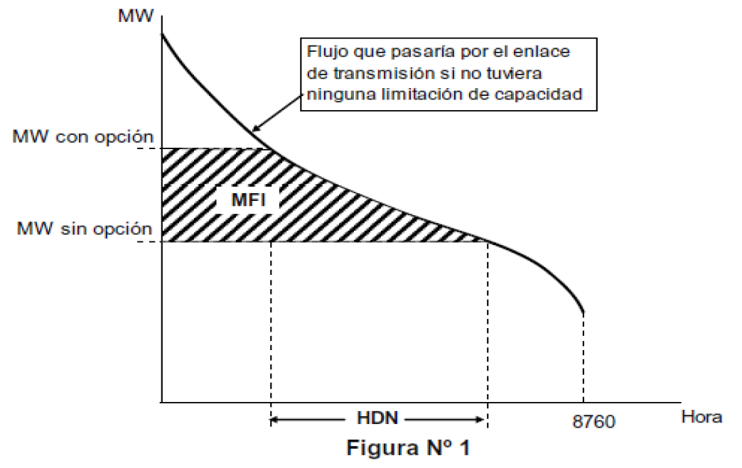

11.3 Criterios Económicos de Beneficio y Costo

Se siguen los siguientes criterios económicos de beneficio y costo de la transmisión del SEIN, bajo un enfoque metodológico de solución de compromiso (“Trade-off”):

a) El Valor Presente del Costo Total - VPCT: expresado en millones de US$, incluye el costo de inversión, operación y mantenimiento de la Opción, más el costo de despacho, de pérdidas eléctricas y energía no servida (ENS). El costo unitario de la energía no servida es el que se utiliza en las regulaciones tarifarias o en su defecto aquel que apruebe OSINERGMIN a propuesta del COES. Se considera que una Opción domina a otra respecto a este criterio si su VPCT es menor. El valor presente debe calcularse con base a la Tasa de Actualización establecida en el Artículo 79 de la LCE.

b) El Valor Presente del Pago Anual de la Demanda por Energía - VPPD: se expresa en millones de US$ y se evalúa por cada Zona. Resulta de las valorizaciones de los pagos de la demanda por concepto de energía a costo marginal, en cada Zona, como resultado de la operación con la presencia de la Opción o Plan. Se considera que una Opción o Plan domina a otro respecto a este criterio, comparado en la misma zona, si su VPPD es menor. El valor presente debe calcularse con base a la Tasa de Actualización establecida en el Artículo 79 de la LCE.

11.4 Criterios exclusivos para la planificación de las ITC:
- Criterio de Mínimo Costo: Se considerará que un proyecto o conjunto de proyectos es mejor que otro si su Costo Total es menor, siendo el Costo Total el Valor Actualizado Neto de la inversión, operación, mantenimiento, energía no suministrada, y pérdidas eléctricas en el horizonte de estudio. El Costo Total será expresado en millones de US$.

- Criterio de Redundancia: Se considera que una carga requiere redundancia de las ITC cuando esta carga sea superior a 30 MW. Este criterio solo se aplica a líneas de transmisión, incluyendo sus celdas de conexión, mas no a subestaciones ni transformadores.

11.5 Criterios exclusivos para Integración de Sistemas Aislados al SEIN

- Criterio de Elegibilidad: Se evaluará la integración de un Sistema Aislado al SEIN cuando su demanda proyectada en el horizonte de planificación requiera que las instalaciones para su conexión sean en Alta o Muy Alta Tensión, acorde a lo indicado el numeral 14.2 del Reglamento.

- Criterio de Mínimo Costo: Se considerará que una alternativa es mejor que otra si su Costo Total es menor, siendo el Costo Total el Valor Actualizado Neto de la inversión, operación, mantenimiento, energía no suministrada, compra de energía, y pérdidas eléctricas de la alternativa en evaluación en el horizonte de estudio.”

“Artículo 14 Proyección de la Demanda

14.1 Generalidades

a) La metodología de Planificación de la transmisión establecida en el TÍTULO VI de la presente norma requiere la formulación de Futuros medio, máximo y mínimo de demanda en los que el SEIN se pudiera encontrar durante el horizonte de evaluación.

b) Se deberá realizar proyecciones determinísticas de la demanda del SEIN para tres (3) hipótesis de crecimiento:

i) Hipótesis de Crecimiento Medio de la Demanda (Hipótesis Base): Esta hipótesis será formulada como la de mayor certidumbre de ocurrencia en el horizonte de estudio y sobre cuya base se formularán las otras dos hipótesis.

ii) Hipótesis de Crecimiento Alto de la Demanda (Hipótesis Optimista): Esta hipótesis deberá ser la base para la formulación de condiciones extremas de alta demanda en el horizonte de estudio.

iii) Hipótesis de Crecimiento Bajo de la Demanda (Hipótesis Pesimista): Esta hipótesis deberá ser la base para la formulación de condiciones extremas de baja demanda en el horizonte de estudio.

c) Las Hipótesis de Crecimiento de la Demanda, servirán de base para la formulación de los Futuros de demanda requeridos por la metodología de Planificación de la transmisión establecida en el TÍTULO VI de la presente norma.

14.2 Estructuras de Cargas del SEIN: La metodología de proyección de la demanda en la Hipótesis Base, deberá contemplar la siguiente estructuración de tipos de cargas del SEIN:

a) Cargas Vegetativas: Cargas cuyos tamaños relativos al sistema son menores, pero que en conjunto representan una gran proporción de la demanda del SEIN y que pueden ser expresados estadísticamente.

b) Cargas Especiales: Cada carga existente relativamente mayor, como las industriales, mineras o metalúrgicas, cuyo crecimiento es escalonado y depende de los proyectos de ampliación de las mismas.

c) Cargas Incorporadas: Cargas de sistemas eléctricos aislados, que se incorporan al SEIN, que no se representan en el modelo estadístico para las cargas vegetativas por no tener suficiente información histórica.

d) Cargas de Grandes Proyectos: Nuevos proyectos de inversión, industriales, mineros y metalúrgicos, entre otros, que representan cargas relativamente mayores y que están previstos para entrar en operación en el horizonte de estudio.

14.3 Criterios y Metodología para la Proyección de la Demanda en la Hipótesis Base: Las demandas de cada tipo de cargas de la estructura establecida en el numeral 14.2 deberán proyectarse, para la Hipótesis Base, considerando lo siguiente:

a) Criterios y Metodología de Proyección de la Demanda de las Cargas Vegetativas:

(i) La demanda de las Cargas Vegetativas deberá ser proyectada bajo una metodología econométrica, que correlacione la información histórica de la demanda de “cargas vegetativas” y la proyección de variables de mayor incidencia en ellas, tales como el Producto Bruto Interno, la población del país, entre otros, que expliquen una proyección de la demanda con alta validez estadística.

(ii) Para la proyección de la demanda de Cargas Vegetativas se deberá utilizar un modelo econométrico de Corrección de Errores (Error-Correction Model - ECM) que considere las siguientes variables:

- Demanda de energía de “cargas vegetativas” a nivel de ventas

- Producto Bruto Interno (PBI) de la zona de influencia del SEIN

- Población de la zona de influencia del SEIN

(iii) En la Figura Nº 2 se presenta esquemáticamente la metodología de proyección de la demanda de las Cargas Vegetativas.

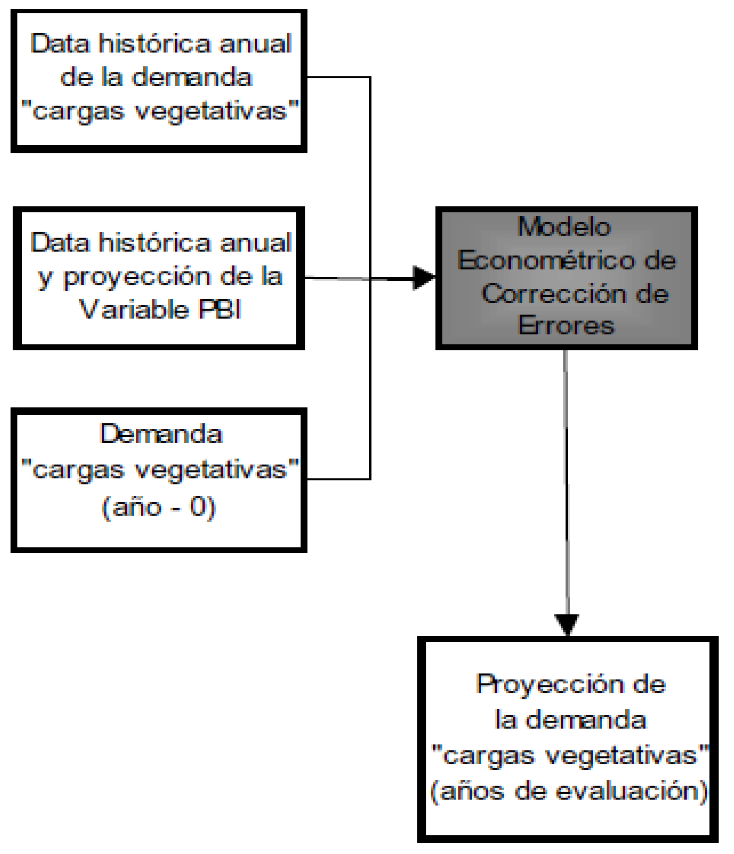

Figura Nº 2

b) El COES deberá verificar la validez de la metodología econométrica cada cuatro (4) años. En caso lo considere conveniente propondrá al OSINERGMIN una metodología distinta acompañada de los estudios que la sustenten.

c) Criterios y Metodología de Proyección de la Demanda de Cargas Especiales: La proyección de la demanda de Cargas Especiales se deberá realizar con base a la declaración de proyectos de ampliación de la demanda que brinde, a solicitud de COES, cada entidad a cargo de las operaciones de esas cargas, teniendo en cuenta un supuesto de crecimiento medio de sus actividades. Estas declaraciones deben estar acompañadas con la información de sustento. En el caso que esta información no se entregue en el plazo previsto, el COES efectuará la proyección de la demanda con la mejor información que disponga.

d) Criterios y Metodología de Proyección de la Demanda de Cargas Incorporadas: La proyección de la demanda de Cargas Incorporadas deberá ser desagregada en sus componentes vegetativa y especial. Cada componente debe ser proyectada a tasas propias de crecimiento correspondientes a la Zona a la que corresponden. A falta de información la proyección de la demanda podrá realizarse con las mismas tasas de proyección de la demanda de Cargas Vegetativas.

e) Criterios y Metodología de Proyección de La Demanda de Grandes Proyectos: El COES solicitará a todos los operadores o promotores de los Grandes Proyectos, la proyección estimada de éstos.

(i) Los Grandes Proyectos se deberán clasificar acorde a su estado de maduración, como sigue:

- Proyectos de Ampliación: Proyectos de ampliación de instalaciones existentes, que por su gran magnitud no son considerados como crecimiento de Cargas Especiales y que tienen fecha programada de puesta en operación.

- Proyectos en Construcción: Proyectos que se encuentran en ejecución y que tienen una alta certidumbre de fecha de conclusión en el corto plazo.

- Proyectos en Estudio: Proyectos cuya decisión de ejecución ya ha sido tomada, pero que se encuentran en la etapa de estudios para dimensionamiento final y tecnología a utilizar (relevante para determinar la demanda de electricidad).

- Proyectos en Exploración (sólo para proyectos mineros o extractivos): Proyectos cuya decisión de ejecución no ha sido tomada y que se encuentran en proceso de estudios de exploración de yacimientos naturales que sustenten su viabilidad.

(ii) La proyección de la demanda de Grandes Proyectos para la Hipótesis Base deberá incluir lo siguiente:

- Todos los Proyectos de Ampliación, Proyectos en Construcción y Proyectos en Estudio cuya demanda y fecha de puesta en servicio hayan sido declarados por los operadores.

- Los Proyectos en Estudio y Proyectos en Exploración identificados cuya magnitud y fecha de ejecución hayan sido validados por especialistas de mercados de las ramas que corresponda (minera, metalúrgica, petrolera, entre otros), para situaciones de alta certidumbre de ocurrencia.

14.4 Metodología para la Proyección de la Demanda en la Hipótesis Optimista: Las demandas de cada tipo de carga de la estructura establecida en el numeral 14.2 deberán proyectarse, para la Hipótesis Optimista, considerando lo siguiente:

a) Criterios y Metodología de Proyección de la Demanda de las Cargas Vegetativas: Para la proyección de la demanda de las Cargas Vegetativas para la Hipótesis Optimista se emplearán los mismos criterios empleados para estas cargas en la Hipótesis Base, con la diferencia que se considere el mayor crecimiento factible de las variables empleadas (Producto Bruto Interno, población del país, entre otros).

b) Criterios y metodología de proyección de la Demanda de Cargas Especiales: La proyección de la demanda de Cargas Especiales en la Hipótesis Optimista deberá realizarse con base a la declaración de proyectos de ampliación de la demanda que brinde, a solicitud de COES, cada entidad a cargo de las operaciones de esas cargas, teniendo en cuenta un supuesto de crecimiento optimista de sus actividades. Estas declaraciones deben estar acompañadas con la información de sustento.

c) Criterios y Metodología de Proyección de la Demanda de Cargas Incorporadas: La proyección de la demanda de Cargas Incorporadas deberá realizarse con los mismos criterios establecidos en el numeral 14.3 d).

d) Criterios y metodología de proyección de la Demanda de Grandes Proyectos La proyección de la demanda de Grandes Proyectos para la Hipótesis Optimista deberá ser similar a la de la Hipótesis Base, con la siguiente diferencia:

(i) Los Proyectos en Estudio y Proyectos en Exploración identificados cuya magnitud y fecha de ejecución hayan sido validados por especialistas de mercados de las ramas que corresponda (minera, metalúrgica, petrolera, u otros), para una situación optimista de máximo desarrollo de estas actividades extractivas.

14.5 Criterios y Metodología para la Proyección de la Demanda en la Hipótesis Pesimista: Las demandas de cada tipo de cargas de la estructura establecida en el numeral 14.2 deberán proyectarse, para la Hipótesis Pesimista, considerando lo siguiente:

a) Criterios y metodología de proyección de la demanda de las Cargas Vegetativas: Para la proyección de la demanda de las Cargas Vegetativas para la Hipótesis Pesimista se emplearán los mismos criterios empleados para estas cargas en la Hipótesis Base, con la diferencia que se considere el menor crecimiento factible de las variables empleadas (Producto Bruto Interno, población del país, entre otros).

b) Criterios y metodología de proyección de la Demanda de Cargas Especiales: La proyección de la demanda de Cargas Especiales en la Hipótesis Pesimista deberá realizarse con base a la declaración de proyectos de ampliación de la demanda que brinde, a solicitud del COES, cada entidad a cargo de las operaciones de esas cargas, teniendo en cuenta un supuesto de evolución pesimista de sus actividades. Estas declaraciones deben estar acompañadas con la información de sustento.

c) Criterios y metodología de proyección de la Demanda de Cargas Incorporadas: La proyección de la demanda de Cargas Incorporadas deberá ser realizada con los mismos criterios establecidos en el numeral 14.3 d).

d) Criterios y metodología de proyección de la Demanda de Grandes Proyectos: La proyección de la demanda de Grandes Proyectos para la Hipótesis Pesimista, deberá ser similar a la de la Hipótesis Base, con la siguiente diferencia:

(i) Todos los Proyectos de Ampliación, Proyectos en Construcción y Proyectos en Estudio cuya demanda y fecha de puesta en servicio hayan sido declarados por los operadores.

(ii) No se considerarán Proyectos en Estudio y Proyectos en Exploración para esta hipótesis en el horizonte de estudio.

14.6 Criterios Para la Formulación de Futuros de Demanda para Planificación de la Transmisión: Los Futuros de demanda requeridos por la metodología de Planificación de la transmisión serán calculados, sobre la base de las proyecciones de las hipótesis de crecimiento de la demanda determinísticos: Base, Optimista y Pesimista. La definición de Los Futuros considerará las posibles variaciones entre las Zonas del SEIN definidas conforme al Artículo 13.

a) Los Futuros de demanda media serán formulados a partir de la proyección de la demanda de todas las cargas consideradas para la Hipótesis Base.

b) Los Futuros de demanda alta serán formulados a partir de la Hipótesis Optimista, sobre la base de las proyecciones de demanda de Cargas Vegetativas, Cargas Especiales, Cargas Incorporadas, Proyectos de Ampliación y Grandes Proyectos; en este último, se considerarán de manera individual los Grandes Proyectos en construcción, estudio y exploración.

c) Los Futuros de demanda baja serán formulados a partir de la Hipótesis Pesimista, sobre la base de las proyecciones de demanda de Cargas Vegetativas, Cargas Especiales, Cargas Incorporadas, Proyectos de Ampliación y Grandes Proyectos; en este último se considerarán de manera individual los Grandes Proyectos en construcción.

14.7 Criterios y Metodología de Formulación de Futuros de Exportación: Los Futuros de exportación de energía eléctrica por las interconexiones internacionales serán consecuencia de las hipótesis de intercambio internacional de energía, que deberá incluir el COES, con su respectivo sustento, en el PT.

14.8 Como resultado final de esta etapa se deberá obtener una matriz de Futuros de demanda de tres dimensiones, “N x 3 x A”, donde “N” es la cantidad de Zonas conforme al Artículo 13, “3” es la cantidad de hipótesis (Base, Optimista y Pesimista) y “A” es la cantidad de años del horizonte de estudio.

14.9 Criterios y Metodología para la Proyección de las Demandas para la planificación de las ITC:

A continuación, se describen los criterios y metodología para la proyección de las demandas para efectos de la planificación aplicables exclusivamente a las ITC:

a) Las EDE, bajo responsabilidad, proporcionarán las proyecciones de demanda de sus Áreas de Demanda, con los respectivos sustentos, las cuales serán revisadas y, de ser el caso, observadas por el COES. En este último caso, las EDE deberán absolver las observaciones del COES en un plazo no mayor a 10 días útiles. De no levantarse las observaciones, el COES podrá usar la mejor información disponible.

b) Las proyecciones de demanda serán en valores anuales de energía y potencia (máxima demanda anual), hasta el horizonte de 10 años, y adicionalmente al año 15. La máxima demanda anual deberá incluir su respectivo factor de carga y factor de pérdidas.

c) Las proyecciones deben ser elaboradas mediante métodos y modelos de proyección que tomen en cuenta las estadísticas de consumo histórico de electricidad, la evolución de la población, la evolución del número de clientes y complementariamente otras variables que expliquen el comportamiento de la demanda eléctrica.

d) Las EDE entregarán la información de la demanda proyectada incluyendo la de los Usuarios Libres dentro de su área de concesión, aun cuando éstos no sean sus clientes. En estos casos, las EDE solicitarán a los suministradores que realicen encuestas a sus Usuarios Libres sobre sus futuros incrementos de carga en potencia y energía, información que proporcionarán conjuntamente con la información histórica sobre los mismos ítems. En caso los suministradores incumplan con remitir la información solicitada, las EDE informarán al COES a efecto de la aplicación del numeral 7.3 precedente y al OSINERGMIN, para que adopte las medidas respetivas.

e) Para el caso de los Usuarios Regulados, las demandas de energía y potencia eléctrica deben ser proyectadas por las EDE para el total de cada Área de Demanda, incluyendo la desagregación por cada subestación de Alta y Muy Alta Tensión existente y futura. Cada demanda desagregada deberá incluir su respectivo factor de carga y factor de pérdidas. Complementariamente, se deberá entregar la proyección de demanda espacial por coordenadas geográficas UTM de 1 km cuadrado, la cual será utilizada por el COES como información referencial.”

“Artículo 16 Enfoque Metodológico

16.1 La Planificación de transmisión en el SEIN requiere enfrentar diversas incertidumbres tales como la evolución de la demanda, la expansión de la generación, entre otros. La metodología a aplicar para elaborar el PT tiene por objeto la selección de proyectos que demuestren que, en el largo plazo y ante las diferentes incertidumbres, se cumpla lo establecido en la definición 21 de Ley.

16.2 La elaboración del PT se inicia en el año horizonte del estudio y se retorna al presente para determinar el año en el que se requiere la entrada de las nuevas instalaciones consideradas para el año horizonte.

16.3 La metodología a emplear deberá seguir un enfoque metodológico de solución de compromiso (“tradeoff”) ante incertidumbres, conforme se muestra en la Figura Nº 3.

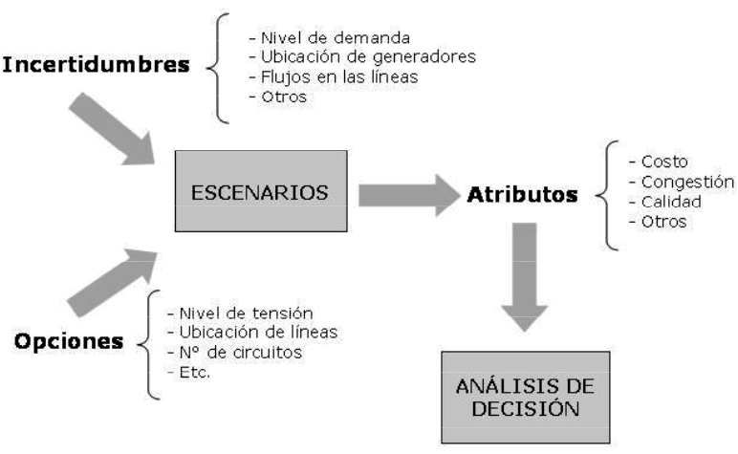

Figura Nº 3

16.4 Esta metodología involucra cuatro pasos:

a) Formular adecuadamente el problema, en términos de Opciones, incertidumbres y Atributos.

b) Crear una base de datos (conjunto relacionado de incertidumbres-opciones-atributos) y expandirla a efectos de obtener información representativa de un número importante de escenarios.

c) Efectuar el análisis de trade-off.

d) En caso de no encontrar soluciones robustas, complementar el análisis Trade-off con el análisis de minimizar el máximo arrepentimiento (MINIMAX).

16.5 Establecimiento de Escenarios

a) La Tarea se inicia con la definición de las incertidumbres a evaluar y sus valores Medio, Alto y Bajo para todo el horizonte de estudio y para cada Zona definida conforme al Artículo 13.
Las incertidumbres a considerar deben ser al menos las siguientes: demanda, oferta de generación, hidrología y costo de combustibles.

b) Luego se definen los Futuros para cada zona, los cuales resultan de las combinaciones de los valores de las incertidumbres para los años 1, 3, 6, 10 y 15 del horizonte del estudio; de ser necesario, se deberá evaluar otros años intermedios. Por ejemplo, si se consideran tres valores de demanda y cuatro valores de oferta para cada valor de demanda, se tendrían como máximo 3x4 = 12 Futuros para cada zona.

c) Se realiza una combinación de los Futuros de las zonas con el fin de estudiar los flujos en bloque entre las distintas áreas de demanda; este grupo de combinaciones es el conjunto total de Futuros en el cual se evaluarán las opciones. Por ejemplo, si se consideran 3 zonas del SEIN y 9 futuros para cada zona se tendrían como máximo 9 x 9 x 9 = 729 Futuros a nivel del SEIN.

d) Determinados los distintos Futuros resultará necesario establecer los diferentes Planes para todos aquellos Futuros que planteen requerimientos de transmisión diferentes. Los Planes estarán integrados por conjuntos de las distintas Opciones (proyectos) candidatos para estar en operación en el año horizonte del estudio.

e) Para establecer las Opciones se seguirá un enfoque “estratégico”, entendiendo por ello que la tarea se concentrará en establecer las características fundamentales del Sistema de Transmisión en el año horizonte del estudio, tales como los corredores de transmisión, los niveles de tensión, la capacidad de las instalaciones, entre otros. En esos términos, el objetivo de esta primera fase será determinar la capacidad del sistema en el año horizonte.

16.6 Cálculo de Atributos

a) Para cada Escenario y para cada año, a partir del año de entrada de la Opción en cuestión, se calculan los valores de los distintos Atributos, establecidos en el Artículo 11. Los Atributos serán calculados con el modelo de Simulación de la Operación Económica de Mediano y Largo Plazo.

b) Para efectuar el cálculo de los Atributos se puede simular un número reducido de Escenarios y luego realizar interpolaciones para calcular los Atributos de los Escenarios restantes. Para tal fin, se utilizará un número menor del total de los Escenarios seleccionados, este subconjunto de Escenarios se obtiene de la combinación de las Opciones e Incertidumbres que se estimen necesarias a fin de obtener valores intermedios de Atributos mediante interpolaciones. A partir de los valores de Atributos calculados con el modelo de Simulación de la Operación Económica de Mediano y Largo Plazo para el número reducido de Escenarios, se calcularán los Atributos para el resto de Escenarios mediante un procedimiento de interpolación.

c) Los costos de las Opciones deberán resultar de una metodología de estimación de inversiones y costos de operación y mantenimiento para cada nuevo proyecto que resulte en un tratamiento homogéneo para todos ellos. El costo de inversión debe determinarse, en lo posible, con los costos estándares publicados por OSINERGMIN, en su defecto se debe tener como referencia el promedio de costos de inversiones similares a nivel internacional o de estudios de costos estándares de referencia internacional. Para determinar las anualidades de las instalaciones se considerará una vida útil de las mismas de treinta (30) años, mientras la tasa de actualización será la determinada en el Artículo 79 de la LCE. Los costos de operación y mantenimiento anuales se adoptarán como un porcentaje promedio de los valores vigentes a la fecha de inicio del PT, correspondiente al Sistema Principal de Transmisión y Sistema Garantizado de Transmisión.

d) Para el cálculo de los Atributos HDN, MFI, VPPD, VPCT se emplearán los resultados del modelo para la Simulación de la Operación Económica de Mediano y Largo Plazo. Para ello, en cada escenario, el COES deberá simular la operación del sistema con y sin cada una de las Opciones de cada Plan, obteniendo el valor de los Atributos para cada Opción.

16.7 Análisis de Decisión: El Análisis de Decisión se realizará utilizando la Metodología Trade-off. Para tal fin se empleará un modelo destinado a la toma de decisiones de Planificación de la transmisión en un marco de incertidumbre, que buscará establecer soluciones robustas.

a) Se considera que un Plan es Robusto si para todos los Escenarios se encuentra en el codo de la superficie n-dimensional de Atributos. Por ejemplo, en la Figura Nº 4 (correspondiente a un caso de minimización de atributos) se presenta esquemáticamente la evaluación de dos atributos, y tres escenarios; en ella se observa que el Plan A es robusto debido a que se encuentra en el codo de la curva para todos los escenarios:

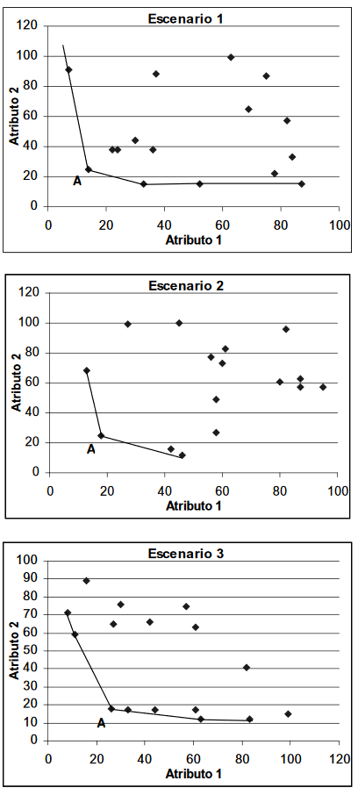

Figura Nº 4

b) Si no se encuentra un Plan Robusto se deberá determinar una Lista Corta de Opciones o Planes. La Lista Corta resultará conformada por los siguientes: 1) Planes cuya ubicación en la superficie n-dimensional de Atributos (resultante de la Metodología Trade-Off) está en o es próxima a un codo de la misma y 2) Las Opciones o Planes que no estén comprendidas en 1) pero que, a criterio del COES, debieran incluirse en la Lista Corta; para este fin, el COES deberá tomar como referencia los Atributos definidos en el Artículo 11; y de ser necesario, otros criterios debidamente sustentados, los que pueden incluir la priorización de los Atributos.

c) Cuando, en función de los resultados obtenidos, no pudiera asegurarse la existencia de al menos un Plan robusto, el COES utilizará la metodología de análisis de riesgo para los Escenarios de la Lista Corta descrita en el apartado 16.9 siguiente y, de encontrarlo necesario, podrá proponer la consideración de criterios complementarios, debidamente sustentados.

16.8 Verificación de los Criterios Técnicos de Desempeño: Se debe verificar la factibilidad técnica del Plan Robusto o de la Lista Corta para todos los Escenarios en el año horizonte. A fin de determinar en qué año se requiere que entren en operación las instalaciones de estos Planes, se evaluará el cumplimiento de los Criterios Técnicos de Desempeño en los años intermedios. Para realizar los cálculos a que refiere este numeral el COES recurrirá al modelo destinado a la Simulación de la Operación del Sistema.

16.9 Análisis de Riesgo

a) En caso de no disponerse de ningún Plan Robusto, la Metodología Trade-off se complementará con la aplicación de un modelo complementario que siga la metodología de mínimo arrepentimiento (MINIMAX), que buscará identificar el Plan con mínima exposición al arrepentimiento y que también ayudará a precisar las maneras de mitigar los riesgos o las potenciales consecuencias adversas.

b) Como complemento al análisis con el método MINIMAX se analizarán los Planes de la Lista Corta, con base a los siguientes elementos:

(i) La probabilidad de robustez definido como el porcentaje de futuros en los cuales el Plan es Robusto.

(ii) La exposición al riesgo, definido como la diferencia del Atributo para un Plan menos el atributo de otro plan.

(iii) La distribución del arrepentimiento.

c) Para efectos de mitigar el riesgo se propondrá nuevas opciones o combinaciones de las ya propuestas (cobertura), y el análisis debe retornar al paso de Cálculo de Atributos, numeral 16.6.

16.10 Casos de planes empatados: En el caso que los resultados de análisis de decisión y de riesgo anteriores resulten en empates técnicos entre dos o mas Opciones o Planes, el COES deberá proponer, debidamente sustentada, la selección de una Opción o un Plan con base en un análisis de los valores de los Atributos de cada Plan que tengan en cuenta las políticas establecidas por el Ministerio.

16.11 Metodología para la planificación de las ITC:

16.11.1 Exclusivamente para la planificación de las ITC se realizarán los siguientes pasos:

- Se plantearán propuestas de expansión del sistema, considerando alternativas con diferentes niveles de tensión, configuraciones topológicas y ubicaciones geográficas. La formulación de alternativas debe considerar las opciones relevantes posibles.

- Se valorizarán las inversiones utilizando la Base de Datos de los Módulos Estándares de OSINERGMIN.

- Se realizará un análisis técnico al año horizonte de las alternativas de ITC utilizando el Modelo de Simulación de la Operación del Sistema definido en el numeral 19.3, con el objetivo de que se cumplan los criterios técnicos de desempeño.

- Se verificará que las alternativas de ITC cumplan con el criterio de redundancia indicado en el literal b) del artículo 11.4.

- Se realizará un análisis técnico en años intermedios, a criterio del COES, para definir las fechas de ingreso de las ITC.

- Se realizará un análisis de mínimo costo de las alternativas planteadas, y se seleccionará una de ellas de acuerdo al criterio indicado en el literal a) del numeral 11.4.

- El OSINERGMIN comunicará las ITC a incluir en los Proyectos Vinculantes del Plan de Transmisión, en las oportunidades establecidas en los numerales 17.3 y 17.4 del Reglamento.

16.11.2 En la planificación de las ITC se tendrá en cuenta las siguientes consideraciones:

- La optimización de las ITC se realizará luego de la planificación del sistema de transmisión troncal llevada a cabo de acuerdo a la metodología indicada en el artículo 16.

- Para planificar las ITC se realizarán estudios individuales por cada Área de Demanda. En caso dos o más Áreas de Demanda sean contiguas y/o alimenten una misma ciudad, departamento o distrito, a criterio del COES, estas podrán ser estudiadas en conjunto. En consecuencia, las ITC que resulten de la planificación servirán para el conjunto de Áreas de Demanda estudiadas.

16.12 Metodología para la evaluación de la Integración de Sistemas Aislados al SEIN

Exclusivamente para la evaluación de la integración de Sistemas Aislados al SEIN se realizarán los siguientes pasos:

a) El Ministerio solicitará la evaluación de la integración de los Sistemas Aislados, para los casos en que considere que estas integraciones están fuera del alcance del Plan de Electrificación Rural y estos cumplan con el criterio indicado en el literal a) del numeral 11.5 del Artículo 11.

b) El Ministerio remitirá al COES la información de los Sistemas Aislados correspondiente a la proyección de la demanda, así como la información técnica, de costos de inversión, operación y geográfica del sistema eléctrico (generación, líneas y subestaciones) existente y proyectado en el horizonte de planificación.

c) Se plantearán alternativas de transmisión para la integración del Sistema Aislado al SEIN y una alternativa de permanecer como Sistema Aislado, con generación local en base a la información indicada en el literal b), del presente numeral 16.12, esta última alternativa será utilizada solamente para efectos de comparación.

d) Se valorizarán las inversiones utilizando la Base de Datos de los Módulos Estándares de OSINERGMIN en lo que sea aplicable.

e) Se realizará un análisis técnico al año horizonte de las alternativas planteadas, utilizando el Modelo de Simulación de la Operación del Sistema definido en el numeral 19.3, del Artículo 19, con el objetivo de que se cumplan los criterios técnicos de desempeño.

f) Se realizará un análisis de Mínimo Costo de las alternativas de integración planteadas y la alternativa de permanecer en sistema aislado, de acuerdo al criterio indicado en el literal b), del numeral 11.5 de la Ley. En caso que alguna de las alternativas de integración resulte como la del Mínimo Costo, esta será incluida en el PT.

g) Se realizará un análisis técnico en años intermedios, a criterio del COES, para definir las fechas de ingreso de las instalaciones de la alternativa seleccionada.”

“Artículo 19 Base de Datos

19.1 En la elaboración del PT el COES utilizará las bases de datos empleadas para la preparación del Informe de Diagnóstico, actualizadas y/o complementadas.

19.2 Las bases de datos deberán ser, en todo lo posible, de estructura estándar y abierta, y de preferencia se adecuarán a los criterios del Modelo de Información Común (CIM, Common Information Model).

19.3 Para el Modelo de Simulación de la Operación del Sistema

a) Para la ejecución de los estudios de simulación de la operación del sistema, dichas bases contendrán la información relativa al primer año del PT. Dicha información será expandida a la totalidad de los años del horizonte del estudio, o a los años de corte necesarios; para ellos, se tendrá en cuenta los siguientes criterios:

(i) Los Planes firmes de expansión de la generación, para el cubrimiento del corto plazo.

(ii) Las alternativas posibles de expansión de generación para el cubrimiento del mediano y largo plazos, conforme lo indicado en el Artículo 15.

(iii) Los datos de demanda deberán corresponder a las hipótesis planteadas conforme al Artículo 14.

(iv) Los datos de demanda serán desagregados en potencia activa y reactiva, considerando que toda demanda tiene un factor de potencia no menor a 0,95.

(v) Las instalaciones del Plan de Inversiones consideradas en el Informe de Diagnóstico.

b) La información a considerar incluirá, al menos, parámetros eléctricos de las instalaciones de generación y transmisión y demás información relacionada con las simulaciones de flujos de carga, estudios de cortocircuito y estudios de comportamiento dinámico.

19.4 Para el Modelo de Simulación de la Operación Económica de Mediano y Largo Plazo

a) La información a considerar por el modelo de simulación incluirá, por lo menos, lo siguiente:

(i) Parámetros de entrada: número y duración de bloques horarios, costo de racionamiento, horas por bloques horarios para resolución mensual, costos unitarios de energéticos, horizonte de estudio, topología de la red.

(ii) Para la demanda: datos de demandas en barras de energía, por bloques horarios

(iii) Para centrales hidráulicas:

- Registros hidrológicos.

- La simulación de las cuencas hidráulicas, con detalle de capacidad de reservorios de regulación, anual, estacional y diarios.

- Potencias efectivas de las unidades de generación.

- Horas y meses de mantenimiento de las unidades.

(iv) Para centrales térmicas:

- Potencias efectivas de las unidades de generación.
- Potencias mínimas permisibles.
- Costos variables no combustibles.
- Rendimientos térmicos.
- Horas y meses de mantenimiento de las unidades.
- Tasas de salida forzada de las unidades.

(v) Para líneas de transmisión:

- Capacidades de transmisión.
- Parámetros de tensión, longitud, resistencia unitaria e impedancia unitaria.

b) Para estudiar los costos y demás parámetros económicos asociados a la simulación energética de la operación del sistema, el COES utilizará valores auditables de costos variables de las unidades de generación actualizados a la fecha de estudio, inclusive para generadores a gas natural; para efectos de estos análisis se considerará rangos de variación extremos del precio del gas en el horizonte del estudio, como una incertidumbre más. Los precios de gas deben considerar todos los costos de suministro, transporte y distribución de gas que corresponda, aplicables a los generadores.”

“Artículo 20 Sobre los Alcances del Plan de Transmisión

El PT comprende todas aquellas instalaciones del SEIN descritas en los numerales 14.1, 14.2 y 14.3 del artículo 14 del Reglamento, considerando las ITC que resulten de la aplicación de los criterios y metodologías establecidos en la presente norma.

En el caso de las instalaciones que resulten de importancia fundamental para el mantenimiento de la seguridad, calidad y fiabilidad del SEIN se considerarán a las instalaciones de Corriente Continua, las instalaciones flexibles de control (FACTS), tales como los Compensadores Estáticos de Potencia Reactiva (SVC), los Compensadores Serie Controlados con Tiristores (TCSC), u otros componentes o sistemas, que resulten necesarios o convenientes para la operación del SEIN en su conjunto.”

“Artículo 21 Pautas Generales para la Elaboración del Plan de Transmisión

21.1 Para elaborar el PT el COES debe tener en cuenta lo siguiente:

a) Resultados y conclusiones obtenidos durante la elaboración del Informe de Diagnóstico.

b) Propuestas de solución presentadas por los Agentes del SEIN e interesados a la problemática identificada por el COES en el Informe de Diagnóstico, así como las instalaciones aprobadas por OSINERGMIN en el Plan de Inversiones vigente que, a criterio del COES, modifiquen la configuración de las instalaciones consideradas en el estudio del Plan de Transmisión.

c) Otras presentaciones efectuadas por los Agentes del SEIN y los interesados, relativas a problemas que, pese a no haber sido identificados por el COES en el Informe de Diagnóstico, en opinión de dichos Agentes o interesados deben ser resueltos en el marco del PT.

d) De manera justificada, el COES puede modificar y/o no tomar en cuenta los datos recibidos en razón de los literales a), b) y/o c) del presente numeral 21.1.

e) La información entregada al COES y al Ministerio debe ser relevante, completa y remitida dentro de los plazos establecidos, siendo su titular el responsable de ello, en concordancia con lo indicado en el numeral 18.1 del Reglamento.”

Artículo 2.- La presente Resolución entrará en vigencia a partir del día siguiente de su publicación en el Diario Oficial El Peruano.

DISPOSICIÓN COMPLEMENTARIA FINAL

ÚNICA: En un plazo de ciento ochenta días calendario contado desde la entrada en vigencia de la presente Resolución Ministerial, el Ministerio de Energía y Minas y Osinergmin aprobarán las disposiciones complementarias y/o modificatorias que se requieran para la implementación de la presente Resolución Ministerial.”.

DISPOSICIONES COMPLEMENTARIAS TRANSITORIAS

PRIMERA: La planificación de las ITC de las Áreas de Demanda se incluirá progresivamente en las Actualizaciones del Plan de Transmisión. En la Actualización del Plan de Transmisión que se proponga al año siguiente de la entrada en vigencia de la presente Norma, solo se incluirá la planificación del Área de Demanda 1. Además, se hará un análisis de la reconfiguración de la topología de las líneas existentes de 220 kV de Lima Metropolitana, compatibilizándolas con el PT, a fin de reducir las congestiones y controlar los niveles de cortocircuito.

SEGUNDA: Para las siguientes Actualizaciones del Plan de Transmisión, se incluirán progresivamente otras Áreas de Demanda hasta completar todas las existentes. La incorporación de Áreas de Demanda se realizará en un plazo máximo de cinco años, de acuerdo a la priorización que establezca el COES en coordinación con OSINERGMIN.

Regístrese, comuníquese y publíquese.

